solr

【学习目标】

能够独立实现商品搜索功能
- 独立导的商品数据
- 独立安装solr
- 独立启动solr服务
- 独立创建core
- 添加IK中文分词器的支持
- 独立搭建buy-search工程
- 独立编写代码实现商品搜索的功能
- 解决搜索关键字中文乱码问题
- 总结搜索多词之间的逻辑AND关系
- 总结搜索多词之间的逻辑OR关系

课程计划
- Solr服务搭建
- Solrj使用测试
- 把数据库中的数据导入索引库
- 搜索功能的实现

Solr服务搭建

Solr的环境
Solr是java开发。
需要安装jdk。
安装环境Linux。
需要安装Tomcat。

搭建步骤
第一步：把solr 的压缩包上传到Linux系统
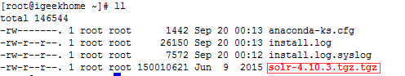
第二步：解压solr。
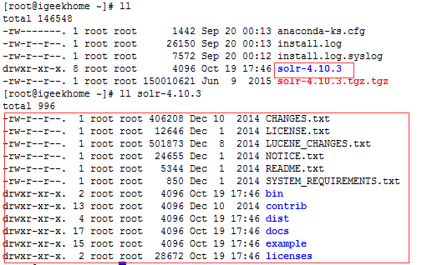

第三步：安装Tomcat，解压缩即可。
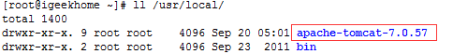
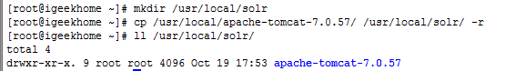
第四步：把solr部署到Tomcat下。
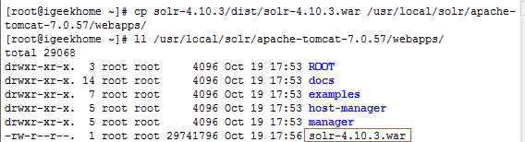
第五步：解压缩war包。启动Tomcat解压。
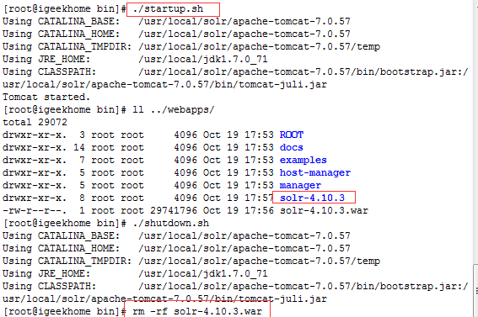
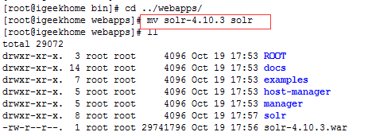
第六步：把/root/solr-4.10.3/example/lib/ext目录下的所有的jar包，添加到solr工程中。
[root@localhost ext]# pwd
/root/solr-4.10.3/example/lib/ext
[root@localhost ext]# cp * /usr/local/solr/tomcat/webapps/solr/WEB-INF/lib/
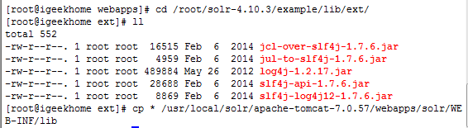第七步：创建一个solrhome。/example/solr目录就是一个solrhome。复制此目录到/usr/local/solr/solrhome
[root@localhost example]# pwd
/root/solr-4.10.3/example
[root@localhost example]# cp -r solr /usr/local/solr/solrhome
[root@localhost example]#
第八步：关联solr及solrhome。需要修改solr工程的web.xml文件。
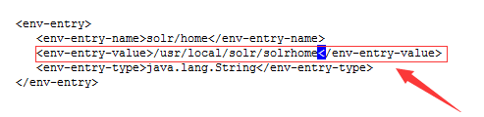

第九步：启动Tomcat
http://192.168.11.192:8080/solr/
和windows下的配置完全一样。

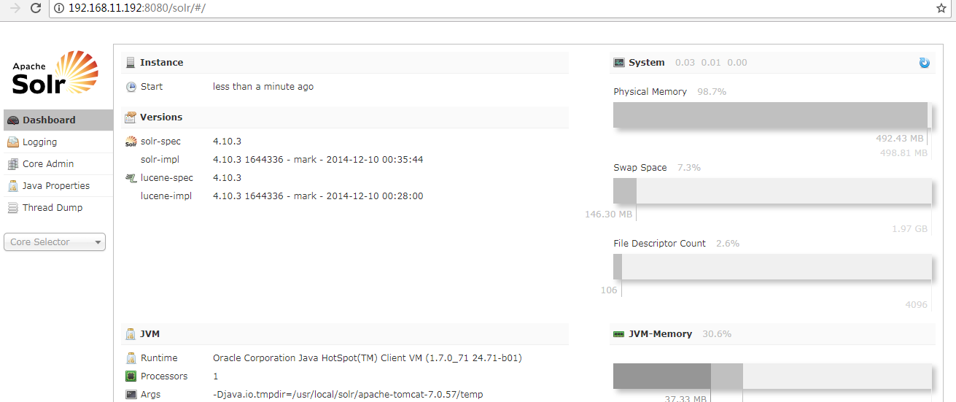

配置业务域
schema.xml中定义
- 商品Id
- 商品标题
- 商品卖点
- 商品价格
- 商品图片
- 分类名称

创建对应的业务域。需要制定中文分析器。

创建步骤：
第一步：把中文分析器添加到工程中。
- 把IKAnalyzer2012FF_u1.jar添加到solr工程的lib目录下
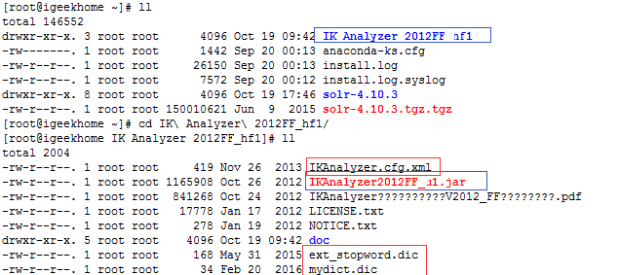
- 把扩展词典、配置文件放到solr工程的WEB-INF/classes目录下。
第二步：配置一个FieldType，制定使用IKAnalyzer
修改schema.xml文件
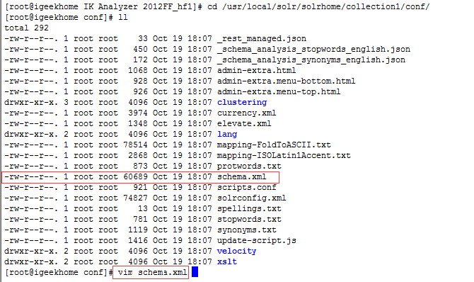
修改Solr的schema.xml文件，添加FieldType：
<fieldType name="text_ik" class="solr.TextField">
<analyzer class="org.wltea.analyzer.lucene.IKAnalyzer"/>
</fieldType>
第三步：配置业务域，type制定使用自定义的FieldType。
设置业务系统Field
<field name="item_title" type="text_ik" indexed="true" stored="true"/>
<field name="item_sell_point" type="text_ik" indexed="true" stored="true"/>
<field name="item_price" type="long" indexed="true" stored="true"/>
<field name="item_image" type="string" indexed="false" stored="true" />
<field name="item_category_name" type="string" indexed="true" stored="true" />

<field name="item_keywords" type="text_ik" indexed="true" stored="false" multiValued="true"/>
<copyField source="item_title" dest="item_keywords"/>
<copyField source="item_sell_point" dest="item_keywords"/>
<copyField source="item_category_name" dest="item_keywords"/>
第四步：重启tomcat
访问solr测试

搜索工程搭建
要实现搜索功能，需要搭建solr服务、搜索服务工程、搜索系统

搜索服务工程搭建
可以参考buy-manager创建。
buy-search（聚合工程pom）
|--buy-search-interface（jar）
|--buy-search-Service（war）
buy-search-web（war）
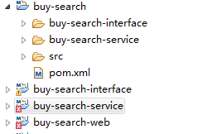

使用solrJ管理索引库
使用SolrJ可以实现索引库的增删改查操作。

添加文档
第一步：把solrJ的jar包添加到工程中。
在search-service中添加solrjjar
第二步：创建一个SolrServer，使用HttpSolrServer创建对象。
第三步：创建一个文档对象SolrInputDocument对象。
第四步：向文档中添加域。必须有id域，域的名称必须在schema.xml中定义。
第五步：把文档添加到索引库中。
第六步：提交。
/**
*
* @Title: testAddDocument
* @Description: 添加文档
* @throws Exception
*/
@Test
public void testAddDocument()throws Exception{
//创建一个SolrServer对象，使用HttpSolrServer
SolrServer solrServer = new HttpSolrServer("http://192.168.11.192:8080/solr");
//创建文档对象。必须包含ID域
SolrInputDocument document = new SolrInputDocument();
//向文档中添加域
document.addField("id", "test01");
document.addField("item_title", "好商品，你懂得");
document.addField("item_price", "198");
//将文档写入索引库
solrServer.add(document);
//提交
solrServer.commit();
}

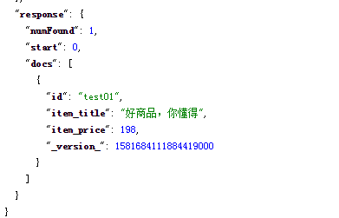
更新和添加文档是一样的

删除文档

根据id删除
第一步：创建一个SolrServer对象。
第二步：调用SolrServer对象的根据id删除的方法。
第三步：提交。
/**
*
* @Title: testDeleteDocumentById
* @Description: 根据ID删除文档
* @throws Exception
*/
@Test
public void testDeleteDocumentById() throws Exception {
// 创建一个SolrServer对象，使用HttpSolrServer
SolrServer solrServer = new HttpSolrServer("http://192.168.11.192:8080/solr");
// 通过ID删除
solrServer.deleteById("test01");
// 提交
solrServer.commit();
}

根据查询删除
/**
*
* @Title: testDeleteDocumentById
* @Description: 根据查询删除文档
* @throws Exception
*/
@Test
public void testDeleteDocumentByQuery() throws Exception {
// 创建一个SolrServer对象，使用HttpSolrServer
SolrServer solrServer = new HttpSolrServer("http://192.168.11.192:8080/solr");
// 通过ID删除
solrServer.deleteByQuery("item_title:你懂得");
// 提交
solrServer.commit();
}

查询索引库
查询步骤：
第一步：创建一个SolrServer对象
第二步：创建一个SolrQuery对象。
第三步：向SolrQuery中添加查询条件、过滤条件。。。
第四步：执行查询。得到一个Response对象。
第五步：取查询结果。
第六步：遍历结果并打印。

简单查询
/**
*
* @Title: testDeleteDocumentById
* @Description: 简单查询文档信息
* @throws Exception
*/
@Test
public void testQueryDocument()throws Exception{
//1、创建一个SolrServer对象
SolrServer solrServer = new HttpSolrServer("http://192.168.11.192:8080/solr");
//2、创建一个SolrQuery对象
SolrQuery query = new SolrQuery();
//3、向SolrQuery中添加查询条件
query.setQuery("*:*");
//4、执行查询得到一个QueryResponse对象
QueryResponse response = solrServer.query(query);
//5、取出查询结果
SolrDocumentList list = response.getResults();
//6、遍历打印查询结果
for (SolrDocument solrDocument : list) {
System.out.println(solrDocument.get("id"));
System.out.println(solrDocument.get("item_title"));
System.out.println(solrDocument.get("item_price"));
}
}

带高亮显示
/**
*
* @Title: testDeleteDocumentById
* @Description: 带高亮效果的查询
* @throws Exception
*/
@Test
public void testQueryDocumentBuHeightLighting()throws Exception{
//1、创建一个SolrServer对象
SolrServer solrServer = new HttpSolrServer("http://192.168.11.192:8080/solr");
//2、创建一个SolrQuery对象
SolrQuery query = new SolrQuery();
//3、向SolrQuery中添加查询条件
query.setQuery("item_title:你懂得");
//指定默认搜索域
query.set("df", "item_keywords");
//开启高亮显示
query.setHighlight(true);
//设置高亮显示的域
query.addHighlightField("item_title");
query.setHighlightSimplePre("<em>");
query.setHighlightSimplePost("</em>");
//4、执行查询得到一个QueryResponse对象
QueryResponse response = solrServer.query(query);
//5、取出查询结果
SolrDocumentList list = response.getResults();
//6、遍历打印查询结果
for (SolrDocument solrDocument : list) {
System.out.println(solrDocument.get("id"));
//取高亮显示
Map<String,Map<String,List<String>>> heightLinghting = response.getHighlighting();
List<String> hlist = heightLinghting.get(solrDocument.get("id")).get("item_title");
String itemTitle = null;
if(hlist!=null && hlist.size()>0){
itemTitle=hlist.get(0);
}else{
itemTitle = (String)solrDocument.get("item_title");
}
System.out.println(itemTitle);
System.out.println(solrDocument.get("item_price"));
}
}

把商品数据导入到索引库中

Dao层

Sql语句
select
item.id,item.title,item.sell_point,item.price,cat.name category_name
from tb_item item left join tb_item_cat cat on item.cid = cat.id
where cat.status=1
需要自己创建Mapper文件。

创建对应数据集的pojo
在common中添加一个公用的pojo SearchItem
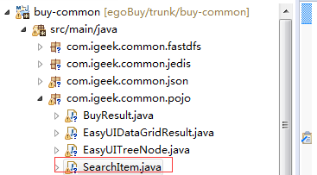
SearchItem.java
package com.igeek.common.pojo;

import java.io.Serializable;

/**
* @ClassName: SearchItem
* @Description: 表示查询结果的POJO
* @date 2017年10月19日 下午1:36:43
* Company www.igeekhome.com
*
*/
public class SearchItem implements Serializable {
private String id;
private String title;
private String sell_point;
private long price;
private String category_name;
//省略setget方法
}

接口定义
为了不影响其他工程，在search-service中添加mapper
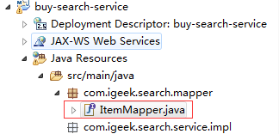
package com.igeek.search.mapper;

import java.util.List;

import com.igeek.common.pojo.SearchItem;

/**
* @ClassName: ItemMapper
* @Description: TODO(这里用一句话描述这个类的作用)
* @date 2017年10月19日 下午1:35:08
* Company www.igeekhome.com
*
*/
public interface ItemMapper {
/**
* @Title: getItemList
* @Description: 查询item列表
* @return
*/
public List<SearchItem> getItemList();
}

Mapper映射文件
添加对应的mapper.xml文件
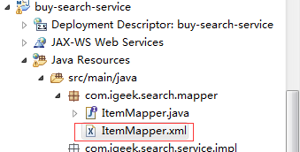
ItemMapper.xml
<?xml version="1.0" encoding="UTF-8" ?>
<!DOCTYPE mapper PUBLIC "-//mybatis.org//DTD Mapper 3.0//EN" "http://mybatis.org/dtd/mybatis-3-mapper.dtd" >
<mapper namespace="com.igeek.search.mapper.ItemMapper">
<select id="getItemList" resultType="com.igeek.common.pojo.SearchItem">
select item.id,item.title,item.sell_point,item.price,cat.name category_name
from tb_item item left join tb_item_cat cat on item.cid = cat.id where
cat.status=1
</select>
</mapper>
注意：由于在application-dao.xml文件中配置的MapperScannerConfigurer的basePackage并不包含com.igeek.search.mapper 。所以要添加对应的配置：

Service层

功能分析
- 查询所有商品数据。
- 循环把商品数据添加到索引库。使用solrJ实现。
- 返回成功。返回buyResult

参数：无
返回值：buyResult

solrJ添加索引库
- 把solrJ的jar包添加到工程。
- 创建一个SolrServer对象。创建一个和sorl服务的连接。HttpSolrServer。
- 创建一个文档对象。SolrInputDocument。
- 向文档对象中添加域。必须有一个id域。而且文档中使用的域必须在schema.xml中定义。
- 把文档添加到索引库
- Commit。
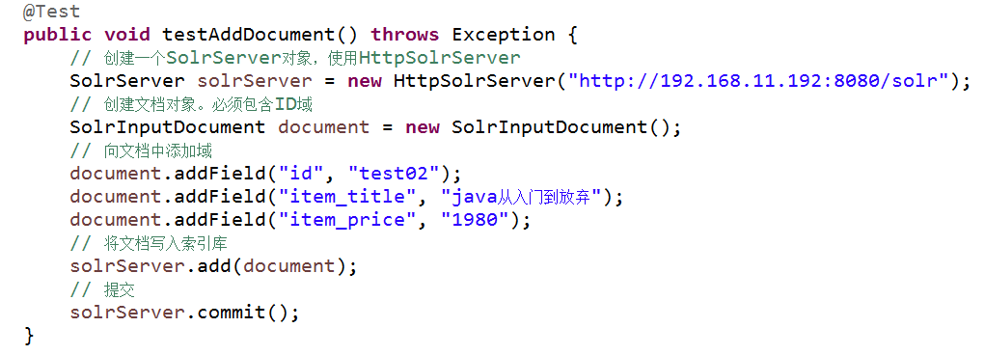

代码实现
添加SearchItemService接口
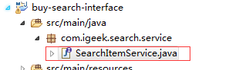
package com.igeek.search.service;

import com.igeek.common.pojo.BuyResult;

/**
* @ClassName: SearchItemService
* @Description: TODO(这里用一句话描述这个类的作用)
* @date 2017年10月19日 下午1:50:53
* Company www.igeekhome.com
*
*/
public interface SearchItemService {
/**
*
* @Title: importItemIndex
* @Description: 将商品信息导入索引库
* @return
*/
public BuyResult importItemIndex();
}

添加SearchItemServiceImpl实现类
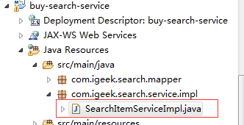
package com.igeek.search.service.impl;

import java.io.IOException;
import java.util.List;

import org.apache.solr.client.solrj.SolrServer;
import org.apache.solr.client.solrj.SolrServerException;
import org.apache.solr.common.SolrInputDocument;
import org.springframework.beans.factory.annotation.Autowired;

import com.igeek.common.pojo.BuyResult;
import com.igeek.common.pojo.SearchItem;
import com.igeek.search.mapper.ItemMapper;
import com.igeek.search.service.SearchItemService;

/**
* @ClassName: SearchItemServiceImpl
* @Description: TODO(这里用一句话描述这个类的作用)
* @date 2017年10月19日 下午1:53:10
* Company www.igeekhome.com
*
*/
public class SearchItemServiceImpl implements SearchItemService {
@Autowired
private ItemMapper itemMapper;

@Autowired
private SolrServer solrServer;
/**
* @Title: importItemIndex
* @Description: TODO(这里用一句话描述这个方法的作用)
* @return
* @see com.igeek.search.service.SearchItemService#importItemIndex()
*/
@Override
public BuyResult importItemIndex() {
try {
//查询商品信息列表
List<SearchItem> list = itemMapper.getItemList();
//循环创建文档并且将文档加入索引库
for (SearchItem searchItem : list) {
//创建文档对象
SolrInputDocument doc = new SolrInputDocument();
//添加域
doc.addField("id", searchItem.getId());
doc.addField("item_title", searchItem.getTitle());
doc.addField("item_price", searchItem.getPrice());
doc.addField("item_sell_point", searchItem.getSell_point());
doc.addField("item_image", searchItem.getImage());
doc.addField("item_category_name", searchItem.getCategory_name());
//将文档写入索引库
solrServer.add(doc);
}
solrServer.commit();
return BuyResult.ok();
} catch (Exception e) {
e.printStackTrace();
return BuyResult.build(500, "导入索引库失败");
}
}

}

SolrServer的配置
在search-service中添加一个spirng的配置文件application-solr.xml在其中配置solrServer的配置。
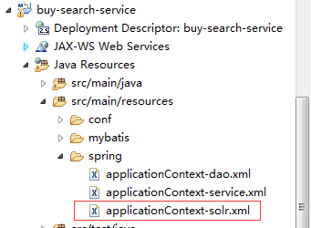
<?xml version="1.0" encoding="UTF-8"?>
<beans xmlns="http://www.springframework.org/schema/beans"
xmlns:context="http://www.springframework.org/schema/context" xmlns:p="http://www.springframework.org/schema/p"
xmlns:aop="http://www.springframework.org/schema/aop" xmlns:tx="http://www.springframework.org/schema/tx"
xmlns:xsi="http://www.w3.org/2001/XMLSchema-instance"
xsi:schemaLocation="http://www.springframework.org/schema/beans http://www.springframework.org/schema/beans/spring-beans-4.2.xsd
http://www.springframework.org/schema/context http://www.springframework.org/schema/context/spring-context-4.2.xsd
http://www.springframework.org/schema/aop http://www.springframework.org/schema/aop/spring-aop-4.2.xsd
http://www.springframework.org/schema/tx http://www.springframework.org/schema/tx/spring-tx-4.2.xsd
">
<!-- 配置SolorServer -->
<bean id="solrServer" class="org.apache.solr.client.solrj.impl.HttpSolrServer">
<constructor-arg index="0" value="http://192.168.11.192:8080/solr"/>
</bean>
</beans>

发布服务

表现层buy-manager-web
添加对buy-search-interface的依赖
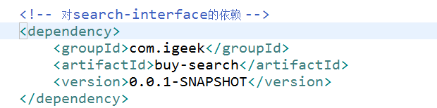
后台管理工程中调用商品导入服务。
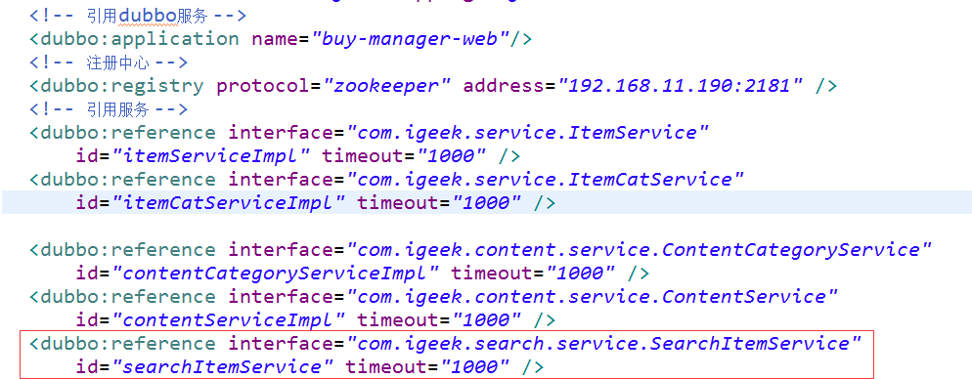

功能分析
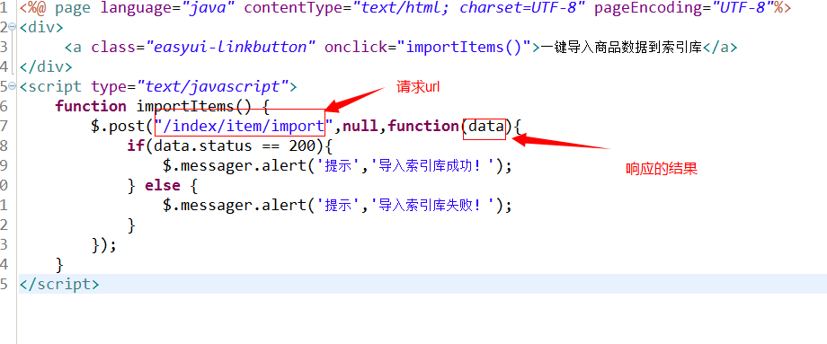
请求的url：/index/item/import
响应的结果：json数据。可以使用buyResult

Controller
在manager-web中添加类SearchItemController
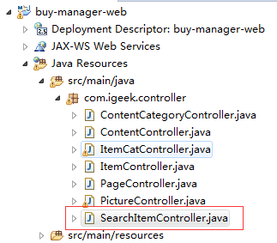
package com.igeek.controller;

import org.springframework.beans.factory.annotation.Autowired;
import org.springframework.stereotype.Controller;
import org.springframework.web.bind.annotation.RequestMapping;
import org.springframework.web.bind.annotation.ResponseBody;

import com.igeek.common.pojo.BuyResult;
import com.igeek.search.service.SearchItemService;

/**
* @ClassName: SearchItemController
* @Description: 商品索引库controller
* @date 2017年10月19日 下午2:11:10
* Company www.igeekhome.com
*
*/
@Controller
public class SearchItemController {

@Autowired
private SearchItemService searchItemService;

/**
* @Title: importItemIndex
* @Description: 导入商品索引库
* @return
*/
@RequestMapping("/index/item/import")
@ResponseBody
public BuyResult importItemIndex(){
return searchItemService.importItemIndex();
}
}

解决Mapper映射文件不存在异常
运行报错，因为mapper文件找不到。解决办法如下：
在buy-search-service的pom文件中需要添加资源配置。
<!-- 如果不添加此节点mybatis的mapper.xml文件都会被漏掉。 -->
<build>
<resources>
<resource>
<directory>src/main/java</directory>
<includes>
<include>**/*.properties</include>
<include>**/*.xml</include>
</includes>
<filtering>false</filtering>
</resource>
<resource>
<directory>src/main/resources</directory>
<includes>
<include>**/*.properties</include>
<include>**/*.xml</include>
</includes>
<filtering>false</filtering>
</resource>
</resources>
</build>

搜索功能实现

功能分析
把搜索结果页面添加到工程中。
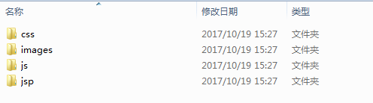

请求的url：/search
请求的方法：GET
参数：
keyword：查询条件
Page：页码。如果没有此参数，需要给默认值1。
返回的结果：
- 商品列表
- 总页数
- 总记录数
使用jsp展示，返回逻辑视图。

商品列表使用：SearchItem表示。
需要把查询结果封装到一个pojo中：
- 商品列表List<SearchItem>
- 总页数。Int totalPages。总记录数/每页显示的记录数向上取整。把每页显示的记录是配置到属性文件中。
- 总记录数。Int recourdCount

在common中添加pojo SearchResult
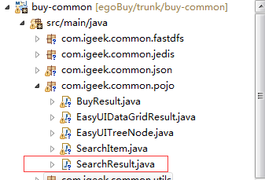
package com.igeek.common.pojo;
import java.util.List;
/**
* @ClassName: SearchResult
* @Description: 查询结果封装
* @date 2017年10月19日 下午3:47:05 Company www.igeekhome.com
*
*/
public class SearchResult {
/**
* 查询的数据列表
*/
private List<SearchItem> itemList;
/**
* 总页码
*/
private int totalPages;
/**
* 总记录数
*/
private int recourdCount;

}

Dao层
跟据查询条件查询索引库，返回对应的结果。
参数：SolrQuery
返回结果：SearchResult
为了不影响其他工程，在search-service中添加 SearchDao
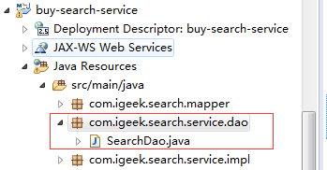
package com.igeek.search.service.dao;

import java.util.ArrayList;
import java.util.List;
import java.util.Map;

import org.apache.solr.client.solrj.SolrQuery;
import org.apache.solr.client.solrj.SolrServer;
import org.apache.solr.client.solrj.response.QueryResponse;
import org.apache.solr.common.SolrDocument;
import org.apache.solr.common.SolrDocumentList;
import org.springframework.beans.factory.annotation.Autowired;
import org.springframework.stereotype.Repository;

import com.igeek.common.pojo.SearchItem;
import com.igeek.common.pojo.SearchResult;

/**
* @ClassName: SearchDao
* @Description: 查询的DAO
* @date 2017年10月19日 下午3:56:47
* Company www.igeekhome.com
*
*/
@Repository
public class SearchDao {

@Autowired
private SolrServer solrServer;

public SearchResult search(SolrQuery query) throws Exception{
//创建一个返回值结果对象
SearchResult result = new SearchResult();
//根据条件查询索引库
QueryResponse response = solrServer.query(query);
//获取查询结果总记录数
SolrDocumentList results = response.getResults();
long recourdCount = results.getNumFound();
result.setRecourdCount((int)recourdCount);
//获取商品列表。获取 高亮后的效果
Map<String, Map<String, List<String>>> highlighting = response.getHighlighting();
//创建一个商品列表list
List<SearchItem> list = new ArrayList<>();
//循环取出results结果
for (SolrDocument doc : results) {
//取出商品信息
SearchItem item = new SearchItem();
item.setId(doc.get("id")+"");
item.setPrice((long)doc.get("item_price"));
item.setSell_point(doc.get("item_sell_point")+"");
item.setImage(doc.get("item_image")+"");
item.setCategory_name(doc.get("item_category_name")+"");
//获取高亮效果
List<String> list2 = highlighting.get(item.getId()+"").get("item_title");
String title = "";
if(list2!=null && list2.size()>0){
title = list2.get(0);
}else{
title = doc.get("item_title")+"";
}
item.setTitle(title);
//将Item加入list
list.add(item);
//将list设置到SearchResult中
result.setItemList(list);
}
return result;
}
}

Service层
需要有一个接口一个实现类，需要对外发布服务。
参数：String keyWord
int page
int rows
返回值：SearchResult
业务逻辑：
- 根据参数创建一个查询条件对象。需要指定默认搜索域，还需要配置高亮显示。
- 调用dao查询。得到一个SearchResult对象
- 计算查询总页数，每页显示记录数就是rows参数。
添加接口
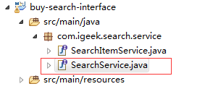
package com.igeek.search.service;

import com.igeek.common.pojo.SearchResult;

/**
* @ClassName: SearchService
* @Description: 搜索服务
* @date 2017年10月19日 下午4:15:35
* Company www.igeekhome.com
*/
public interface SearchService {
/**
*
* @Title: search
* @Description: TODO(这里用一句话描述这个方法的作用)
* @param keyWords
* @param page
* @param rows
* @return
*/
public SearchResult search(String keyWords,int page,int rows);
}

添加实现类
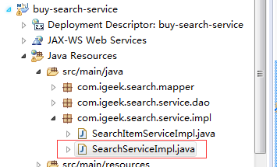
package com.igeek.search.service.impl;

import org.apache.solr.client.solrj.SolrQuery;
import org.springframework.beans.factory.annotation.Autowired;
import org.springframework.stereotype.Service;

import com.igeek.common.pojo.SearchResult;
import com.igeek.search.service.SearchService;
import com.igeek.search.service.dao.SearchDao;

/**
* @ClassName: SearchServiceImpl
* @Description: TODO(这里用一句话描述这个类的作用)
* @date 2017年10月19日 下午4:17:35
* Company www.igeekhome.com
*
*/
@Service
public class SearchServiceImpl implements SearchService {

@Autowired
private SearchDao searchDao;

/**
* @Title: search
* @Description: TODO(这里用一句话描述这个方法的作用)
* @param keyWords
* @param page
* @param rows
* @return
* @throws Exception
* @see com.igeek.search.service.SearchService#search(java.lang.String, int, int)
*/
public SearchResult search(String keyWords, int page, int rows) throws Exception {
//创建返回的对象
SearchResult result = null;
//创建查询对象
SolrQuery query = new SolrQuery();
//设置查询条件
query.setQuery(keyWords);
//设置分页条件
if(page<=0)
page = 1;
query.setStart((page-1)*rows);
query.setRows(rows);
//设置默认搜索域
query.set("df", "item_title");
//开启高亮
query.setHighlight(true);
//设置高亮显示的域
query.addHighlightField("item_title");
//设置前缀
query.setHighlightSimplePre("<em style='color:red;'");
query.setHighlightSimplePost("</em>");
//查询数据
result = searchDao.search(query);
//计算总页数
int totalPages = (int)Math.ceil(result.getRecourdCount()*1.0/rows);
//添加到返回结果
result.setTotalPages(totalPages);
//返回结果
return result;
}

}

发布服务
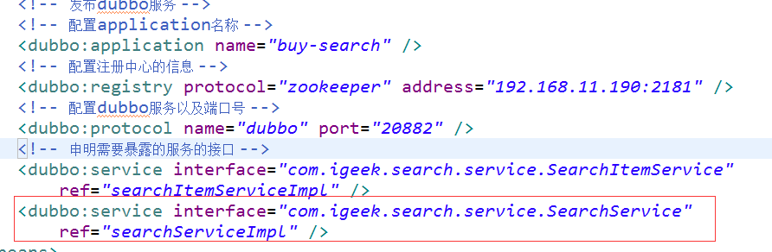

表现层

引用服务
在buy-search-web中添加接口依赖
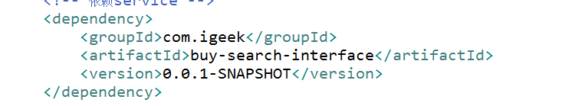

Springmvc.xml
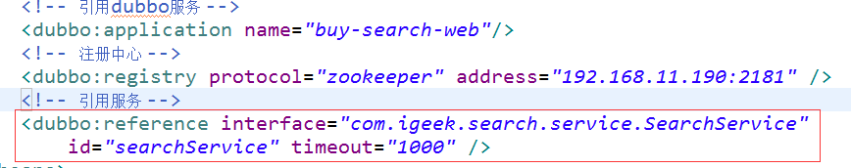

Controller
请求的url：/search
请求的方法：GET
参数：
keyword：查询条件
Page：页码。如果没有此参数，需要给默认值1。
返回的结果：
使用jsp展示，返回逻辑视图。
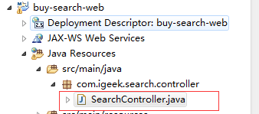

package com.igeek.search.controller;

import org.springframework.beans.factory.annotation.Autowired;
import org.springframework.beans.factory.annotation.Value;
import org.springframework.stereotype.Controller;
import org.springframework.ui.Model;
import org.springframework.web.bind.annotation.RequestMapping;
import org.springframework.web.bind.annotation.RequestParam;

import com.igeek.common.pojo.SearchResult;
import com.igeek.search.service.SearchService;

/**
* @ClassName: SearchController
* @Description: 搜索的controller
* @date 2017年10月19日 下午4:31:07
* Company www.igeekhome.com
*
*/
@Controller
public class SearchController {
@Value("${PAGE_ROWS}")
private int PAGE_ROWS;

@Autowired
private SearchService searchService;

@RequestMapping("/search")
public String search(String keyword,@RequestParam(defaultValue="1")int page,Model model)throws Exception{
//get请求的参数需要转码
keyword = new String(keyword.getBytes("iso8859-1"),"utf-8");
//查询数据
SearchResult searchResult = searchService.search(keyword, page, PAGE_ROWS);
//把结果相应给JSP
model.addAttribute("query", keyword);
model.addAttribute("totalPages", searchResult.getTotalPages());
model.addAttribute("page", page);
model.addAttribute("itemList", searchResult.getItemList());
model.addAttribute("recourdCount", searchResult.getRecourdCount());
return "search";
}
}

